С чего посоветуете начать?
В первую очередь следует грамотно организовать рабочее пространство. Несмотря на кажущуюся формальность – это весьма важное условие. Правильно обустроенное место обеспечивает не только комфорт и удобство, что немаловажно при многочасовой работе ручным лобзиком, но и напрямую влияет на качество реализуемого проекта.
В качестве упорной конструкции используется специальный станок-столик, за которым закрепилось название «ласточкин хвост». Он представляет собой небольшую прямоугольную доску, имеющую клиновидный вырез, переходящий в рабочее поле для пиления. Ласточкин хвост крепится к краю стола или верстака с помощью струбцины.
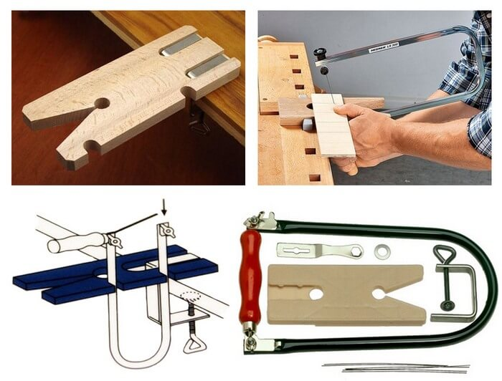

Работают ручным лобзиком сидя или стоя, располагая заготовку для выпиливания на уровне 30-40 см от глаз. Источник света размещается спереди под углом к рабочей плоскости. Соблюдение этих правил позволит максимально точно контролировать линию раскроя, улучшая тем самым качество выпиливаемого проекта.

Какой лобзик выбрать?
Несмотря на простоту своей конструкции, современные ручные лобзики отличаются рядом особенностей, на которые следует обратить внимание при выборе. От моделей с рамкой из листового железа лучше отказаться, выбрав лобзик, изготовленный из металлической трубки. Такой вариант обеспечивает лучшее натяжение полотна и исключает его перекос, благодаря чему пилку не будет «уводить» в процессе работы.
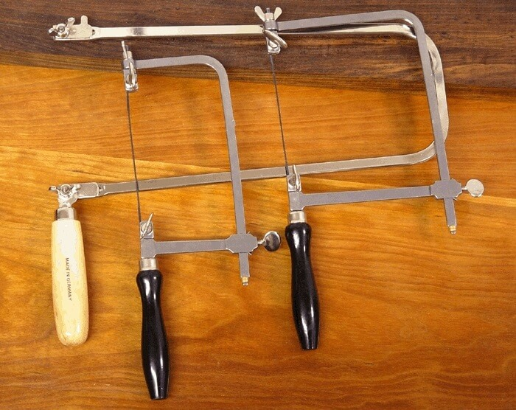

Пилка фиксируется в рамке путем поджатия верхних и нижних гаек-барашков. Выбирая лобзик, обратите внимание, чтоб он комплектовался барашками из качественной стали, имеющими широкие ушки. Это существенно повысит удобство пользования инструментом в процессе работы.

Как правильно подготовить инструмент к работе?
Пилка в лобзике фиксируется строго вертикально, располагаясь зубьями вниз. Полотно обязательно должно быть натянутым. Степень натяжения регулируется сжатием рамки: инструмент упирают о край стола или сжимают рукой, после чего затягивают барашки, при необходимости подтягивая их пассатижами. Распрямившись, рама обеспечит надлежащее натяжение полотна.
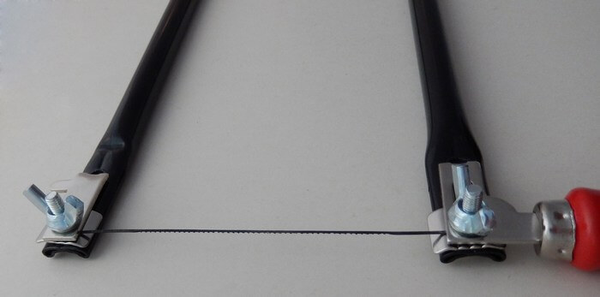
Для выпиливания ручным лобзиком мелких деталей, фигур с резкими контурами и сложных узоров по дереву используют небольшие пилки с большим количеством зубьев на дюйм. Они не заедают на поворотах, создавая тонкий и аккуратный распил, не оставляя сколов. Для создания крупных изделий из фанеры и длинных прямых пропилов используют полотна с большими зубцами, которые пилят на порядок быстрее.

Давайте ближе к делу. Как выпиливать лобзиком из фанеры и дерева?
Чтобы получить точную и аккуратную линию распила следует соблюдать ряд базовых правил:
- Рука с лобзиком должна выполнять только вертикальные движения.
- Движения вверх-вниз совершают без резких рывков и с максимальной амплитудой, чтобы задействовать всю рабочую длину полотна.
- Вторая рука в процессе пиления плавно разворачивает и перемещает заготовку.
- Не нужно надавливать пилкой на заготовку и оказывать на полотно бокового давления.
- Выпиливание происходит только в тот момент, когда пилка движется сверху вниз, поэтому обратное движение должно выполняться свободно без надавливания.
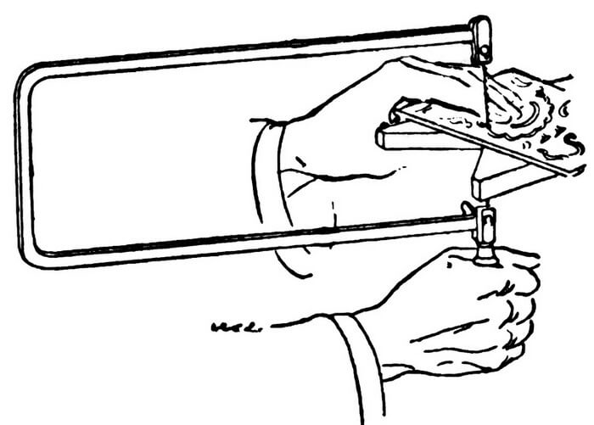
Работая ручным лобзиком, его ведут не по линии узора, а по внутренней стороне контура, поскольку даже самая тонкое полотно оставляет пропил, ширину которого следует учитывать. Это особенно важно при выпиливании изделий с точной подгонкой элементов, например, пазлов или интарсии.
Закончив работу, не забудьте ослабить один из зажимов, чтобы рамка лобзика не утрачивала своей упругости.

А что на счет отработки основных приемов?
В основе самых замысловатых узоров всегда лежит ряд базовых фигур и элементов, отработав которые вы будете подготовлены к выполнению сложных проектов. Делать это желательно на тонкой фанере толщиной до 3 мм.
Тупые и прямые углы: лобзик плавно движется без надавливания на заготовку, как бы совершая холостой ход; в это время вторая рука не спеша проворачивает деревянную заготовку на нужный угол.
Внутренний круговой контур: для этого во внутренней части фигуры просверливается небольшое отверстие, через которое пропускается пилка. При выпиливании круга линия распила ведется по внутреннему контуру рисунка. Ход инструмента должен быть средней интенсивности; заготовка разворачивается соразмерно движениям лобзика.
Овальный контур: выпиливая такую фигуру, увеличивайте ход лобзика на крутых участках, разворачивая заготовку в этом месте быстрее.
Острые углы: аккуратный острый угол без сколов и прочих дефектов получают путем сведения двух пропилов.
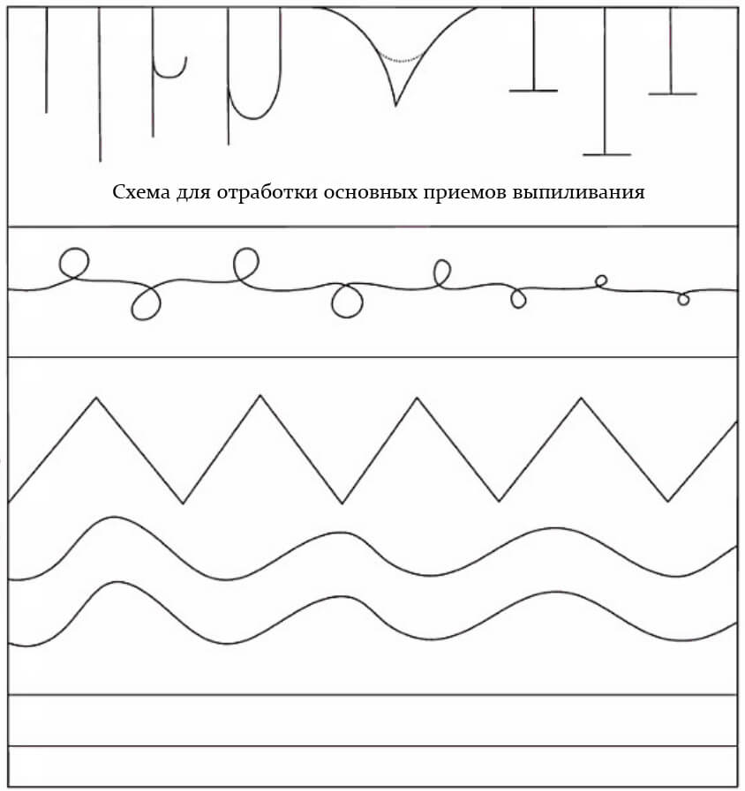

Выпиливая сложные ажурные узоры, начинайте работу из центра деревянной заготовки, равномерно смещаясь к периферии. Это существенно упростит процесс выпиливания и позволит избежать поломки хрупкой работы на финишной стадии.

Нужен совет, почему заедает пилку?
Вы хорошо прочувствовали лобзик, добились плавности хода и ведете аккуратную линию распила, но тут движение инструмента затрудняется и пилку клинит в заготовке. Это типичная ситуация, возникающая при резьбе ручным лобзиком по фанере. Происходит она по следующим причинам:
- Перегрев пилки – при длительной работе полотно расширяется за счет нагрева. Во избежание подобных ситуаций делайте небольшие перерывы или периодически протирайте полотно влажной ветошью.
- Особенности деревянной заготовки. Ход лобзика может затрудняться из-за того, что пилка напоролась на более плотный участок: сучок, сгусток клея в фанере и пр.
- На длинных пропилах пилка может зажиматься между двумя почти разделенными частями фанеры. Продолжить комфортное пиление можно скрепив разделенные концы прищепкой

Какая фанера нужна для выпиливания лобзиком?
Практика показывает, что лучший материал для работы ручным лобзиком – березовая фанера толщиной от 2 до 8 мм. Она доступна, проста в обращении и отличается высокой прочностью.
Для создания мелких деталей или «плотного» ажурного узора уместней использовать трехслойную фанеру толщиной до 3 мм. Ее легко пилить и при этом она довольно прочная. Вероятность, что вы испортите выпиленный завиток при очередном заедании полотна – существенно ниже.
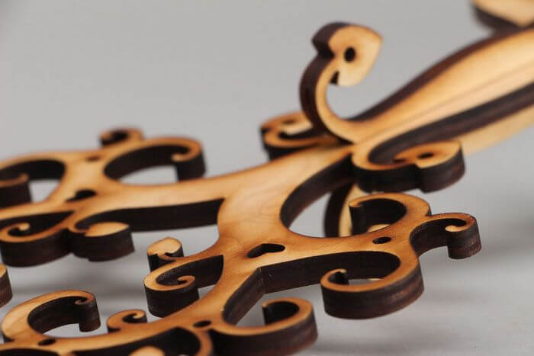

Выбирая материал для поделок, обратите внимание на то, чтобы фанера была ровной и без большого количества сучков. Изучите торец на наличие воздушных камер, их присутствие свидетельствует о неравномерном нанесении клея. От такой низкосортной фанеры лучше отказаться, в противном случае вам не избежать большого количества сколов, которые испортят внешний вид изделия.

А что если использовать деревянные заготовки?
При всей своей практичности фанера не обладает столь выразительной фактурой как доска. Выпиливая проекты из дощечек, можно использовать эти преимущества: сыграть на разнице цветов и оттенков, ориентации древесных волокон (как в интарсии) и т.д. Поделки из древесины имеют более привлекательный торец (без слоеной структуры как у фанеры) и их намного легче обрабатывать отделочным составом.

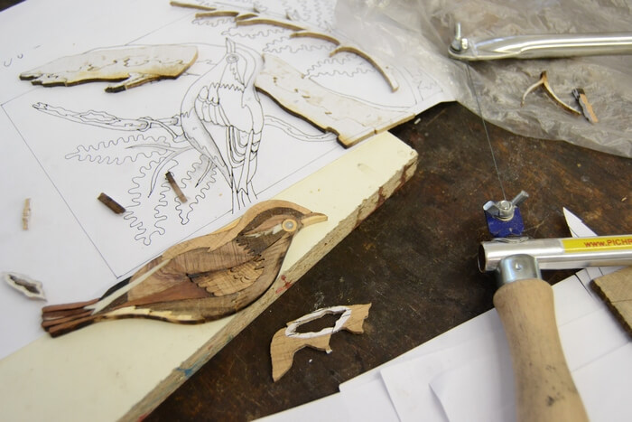

Для выпиливания ручным лобзиком используют заготовки из мягких и твердых пород толщиной до 10 мм. Выбирая материал, отдавайте предпочтения доскам тангенциального распила. Заготовки радиального распила использовать не рекомендуется, т.к. они имеют параллельно расположенные годовые кольца, которые из-за своей твердости будут уводить лобзик при пилении.

Что делать если постоянно появляются сколы?
Количество и размеры сколов зависят от сорта используемой фанеры, качества полотна и того, насколько правильно мастер пилит. Выпиливать ручным лобзиком без сколов поможет несколько советов и профессиональных хитростей:
- используя некачественную фанеру, подверженную сколам, пилите более интенсивно, устанавливая полотна с мелким зубом;
- работайте пилкой с обратным (реверсным) зубом, предназначенным для минимизации сколов.
- проклеивайте линии распила с обратной стороны скотчем или малярной лентой;
- увлажняйте заднюю часть заготовки.

Как перенести схему на деревянную заготовку?
Существует несколько удобных вариантов переноса распечатанного чертежа на деревянную основу:
- используя копирку и перерисовывая шаблон вручную;
- приклеивая лист на двусторонний скотч;
- наклеивая картинку на клей, остатки которого затираются наждачной бумагой на этапе финишной отделки.

Особенности работы с электролобзиком
По устройству электролобзик сильно отличается от своего ручного родственника. Пилка закреплена только с одной стороны, поэтому она в несколько раз толще ручной, вместо тонкой дуги держателя — массивный корпус с электродвигателем и редуктором.
Электролобзик обеспечивает во много раз большую производительность, чем ручной лобзик для выпиливания, расплачиваться за это приходится большим весом, сильной вибрацией и пониженной точностью распила при выполнении криволинейных распилов.
Агрегат позволяет быстро выполнить разрез по прямой или по кривой линии с большими радиусами.
Наилучший результат для художественного выпиливания лобзиком дает сочетание ручного и электрического документа. Особо тонкие детали рисунка и закругления малого радиуса, безусловно, надо доверить ручному лобзику.
Обычный бытовой или профессиональный электролобзик мало пригоден для выпиливания. Его назначение — строительные работы, а выпиливание электролобзиком сложных рисунков приведет к быстрой утомляемости из-за большого веса и к порче материала.
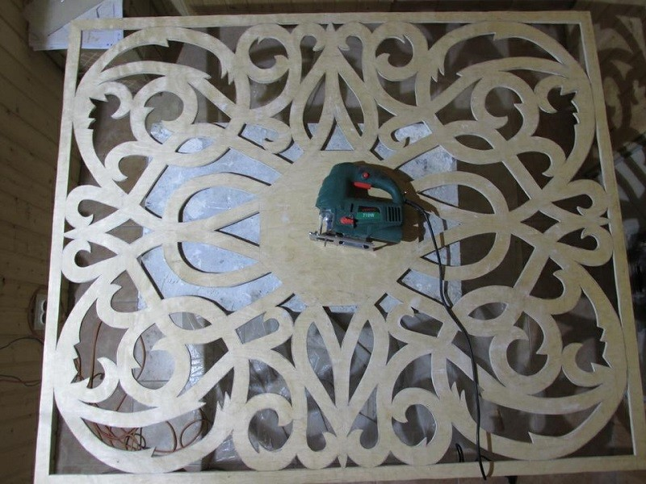

Однако существуют еще и ленточные электролобзики — в них полотно зажимается с двух сторон, материал опирается о массивный широкий рабочий стол и в конструкции просматривается дуга держателя от ручного лобзика. Таким полупрофессиональным устройством можно добиться даже большей точности реза, чем ручным инструментом. Но стоит этот чудо-агрегат соответственно.
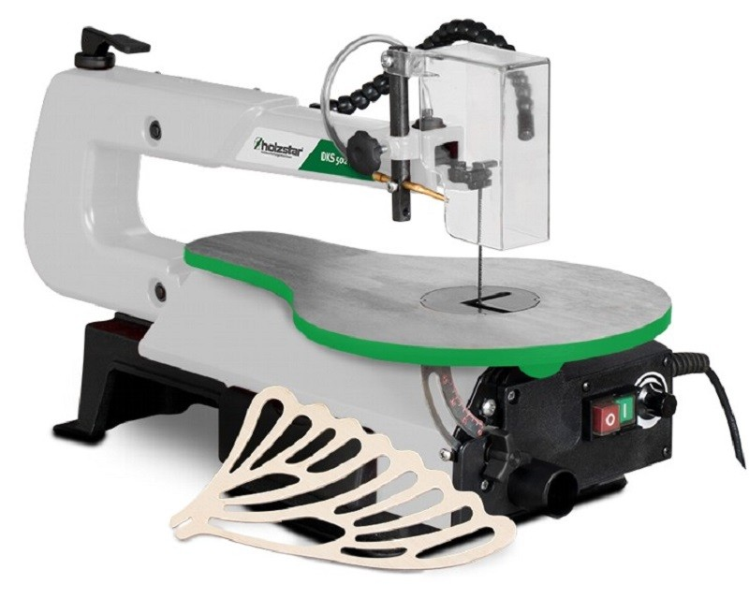

https://www.youtube.com/watch?
https://www.youtube.com/watch?v=52HO5PFqcNw&fe

